Федеральное государственное автономное образовательное учреждение высшего образования «Национальный исследовательский университет ИТМО»

Факультет Программной Инженерии и Компьютерной Техники

Лабораторная работа №4
По дисциплине «Тестирование программного обеспечения»

Выполнил:
Студенты группы P3306,
Михайлов Дмитрий Андреевич
Медведев Владислав Александрович
Преподаватель:
Кулинич Ярослав Вадимович


Санкт-Петербург
2026 год
Содержание
Задание 3
Описание конфигурации JMeter для нагрузочного тестирования 3
Конфигурация тестируемого приложения 5
Результаты нагрузочного тестирования конфигурации 1 7
Результаты нагрузочного тестирования конфигурации 2 8
Результаты нагрузочного тестирования конфигурации 3 9
Сравнение результатов нагрузочного тестирования 11
Описание конфигурации JMeter для стресс-тестирования 13
Результаты стресс-тестирования 14
Вывод 15

Задание
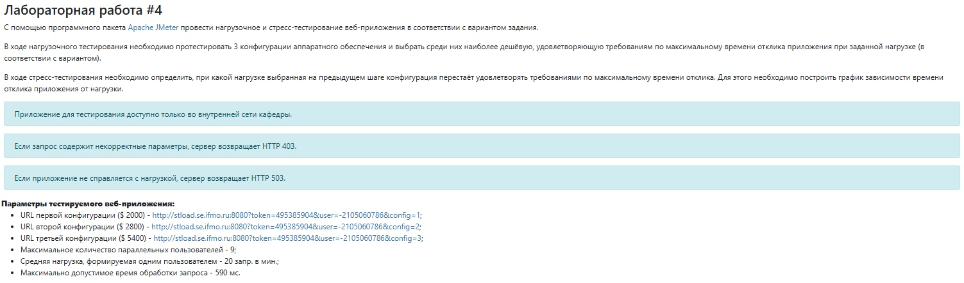
Рис. 1. Задание по варианту.

Описание конфигурации JMeter для нагрузочного тестирования
Для проведения нагрузочного тестирования использовался программный пакет Apache JMeter 5.6.3. В качестве тестируемого приложения было выбрано веб-приложение, разработанное в рамках лабораторной работы по дисциплине БЛПС и развёрнутое на сервере Helios. Поскольку исходное приложение, указанное в варианте задания, было недоступно, тестирование выполнялось для собственного приложения, развёрнутого не локально, а на сервере Helios.
Подключение к приложению осуществлялось с локальной машины через SSH-туннель. Для проброса портов использовалась команда:
ssh -p 2222 s368530@helios.cs.ifmo.ru -L 5432:pg:5432 -L 1488:localhost:1488
Основное приложение было запущено на сервере Helios на порту 1488. В JMeter запросы отправлялись на адрес:
http://localhost:1488/api/courses?page=0&size=10
Такой адрес используется потому, что порт 1488 локальной машины пробрасывается на порт 1488 сервера Helios. В качестве тестируемого endpoint был выбран запрос получения списка курсов:
GET /api/courses?page=0&size=10
Данный endpoint является подходящим для нагрузочного тестирования, так как он не изменяет состояние системы, может многократно вызываться разными виртуальными пользователями и соответствует типовой пользовательской операции просмотра списка доступных курсов.
Так как приложение использует Basic Authentication, в JMeter был добавлен элемент HTTP Authorization Manager. Для выполнения запросов использовались следующие учётные данные:
Username: user@email.com
Password: user

Структура тестового плана JMeter для нагрузочного тестирования имела следующий вид:
Test Plan
└── Load test config 1
├── HTTP Authorization Manager
├── Request config 1
├── Constant Throughput Timer
├── Summary Report
└── Aggregate Report
Для моделирования пользователей был добавлен элемент Thread Group со следующими параметрами:
Параметр | Значение
Number of Threads (users) | 9
Ramp-up period | 30 секунд
Loop Count | Infinite
Specify Thread lifetime | Enabled
Duration | 180 секунд
Startup delay | 0 секунд
Количество потоков 9 соответствует максимальному количеству параллельных пользователей из варианта задания. Период разгона 30 секунд был выбран для постепенного запуска виртуальных пользователей и уменьшения резкого скачка нагрузки в начале теста.
Для HTTP-запроса были заданы следующие параметры:
Параметр | Значение
Protocol | HTTP
Server Name or IP | localhost
Port Number | 1488
Method | GET
Path | /api/courses

Также были добавлены query-параметры запроса:
Name | Value
page | 0
size | 10
Для ограничения интенсивности нагрузки использовался элемент Constant Throughput Timer. Согласно варианту задания, один пользователь формирует в среднем 20 запросов в минуту, а максимальное количество параллельных пользователей равно 9. Следовательно, суммарная нагрузка составляет:
9 × 20 = 180 запросов в минуту
В настройках Constant Throughput Timer было указано:
Параметр | Значение
Target throughput | 180 samples per minute
Calculate Throughput based on | all active threads
Таким образом, JMeter формировал суммарную нагрузку около 180 запросов в минуту, что соответствует приблизительно 3 запросам в секунду.
Для сбора результатов нагрузочного тестирования использовались listeners:
- Summary Report;
- Aggregate Report.
Элемент View Results Tree использовался только на этапе предварительной проверки корректности запросов и авторизации. Перед финальными запусками он был отключён, так как данный listener потребляет дополнительные ресурсы и может влиять на результаты нагрузочного тестирования.
В результате такой конфигурации JMeter имитировал работу 9 параллельных пользователей, выполняющих запросы к endpoint получения списка курсов с общей интенсивностью 180 запросов в минуту. Полученные результаты использовались для сравнения времени отклика приложения с максимально допустимым значением 590 мс.

Конфигурация тестируемого приложения
Поскольку исходное приложение, указанное в варианте задания, было недоступно, нагрузочное тестирование выполнялось для собственного веб-приложения, развёрнутого на сервере Helios. Для сохранения логики исходного задания были заданы три конфигурации приложения, отличающиеся ограничениями ресурсов JVM, количеством потоков встроенного сервера Tomcat и размером пула XA-соединений к базе данных.

Условные стоимости конфигураций были сохранены такими же, как в исходном задании:
Конфигурация | Условная стоимость | Описание
Конфигурация 1 | $2000 | Минимальная конфигурация приложения
Конфигурация 2 | $2800 | Средняя конфигурация приложения
Конфигурация 3 | $5400 | Максимальная конфигурация приложения
Для первой конфигурации приложение запускалось со следующими параметрами:
java -Xmx192m -XX:ActiveProcessorCount=1 \
-jar application.jar \
--spring.profiles.active=helios \
--server.port=1488 \
--server.tomcat.threads.max=8 \
--spring.datasource.xa.min-pool-size=1 \
--spring.datasource.xa.max-pool-size=2
Для второй конфигурации приложение запускалось со следующими параметрами:
java -Xmx256m -XX:ActiveProcessorCount=1 \
-jar application.jar \
--spring.profiles.active=helios \
--server.port=1488 \
--server.tomcat.threads.max=16 \
--spring.datasource.xa.min-pool-size=2 \
--spring.datasource.xa.max-pool-size=5
Для третьей конфигурации приложение запускалось со следующими параметрами:
java -Xmx384m -XX:ActiveProcessorCount=2 \
-jar application.jar \
--spring.profiles.active=helios \
--server.port=1488 \
--server.tomcat.threads.max=32 \
--spring.datasource.xa.min-pool-size=2 \
--spring.datasource.xa.max-pool-size=10
Таким образом, каждая следующая конфигурация предоставляет приложению больше ресурсов, но имеет более высокую условную стоимость. Цель нагрузочного тестирования заключается в выборе наиболее дешёвой конфигурации, удовлетворяющей ограничению по времени отклика.

Результаты нагрузочного тестирования конфигурации 1
Для первой конфигурации был выполнен нагрузочный тест с использованием 9 параллельных пользователей. Каждый пользователь формировал в среднем 20 запросов в минуту. Таким образом, суммарная интенсивность нагрузки составляла:
9 × 20 = 180 запросов в минуту
Это соответствует приблизительно 3 запросам в секунду. Длительность тестирования составила 180 секунд.
В ходе тестирования выполнялся запрос:
GET /api/courses?page=0&size=10
Результаты нагрузочного тестирования первой конфигурации представлены в таблице.
Метрика | Значение
Количество запросов | 548
Среднее время отклика | 233 мс
Медианное время отклика | 213 мс
90-й перцентиль | 290 мс
95-й перцентиль | 342 мс
99-й перцентиль | 549 мс
Минимальное время отклика | 153 мс
Максимальное время отклика | 1525 мс
Процент ошибок | 0.00%
Пропускная способность | 3.0 запр./сек
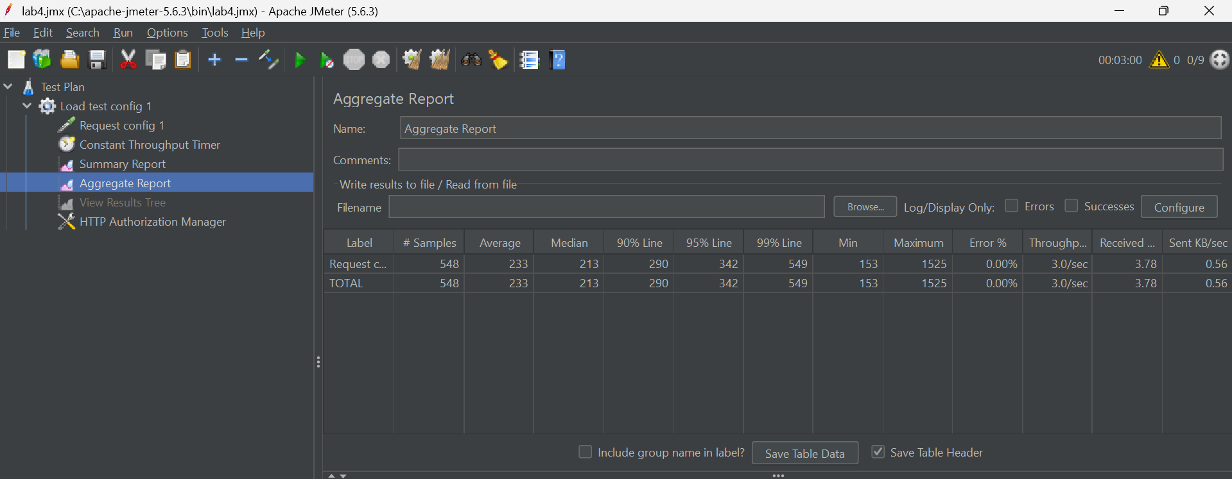
Рис. 2. Результаты нагрузочного тестирования конфигурации 1 в Aggregate Report.
По результатам тестирования было выполнено 548 запросов. Ошибок при выполнении запросов зафиксировано не было, значение Error % составило 0.00%. Фактическая пропускная способность приложения составила 3.0 запроса в секунду, что соответствует заданной нагрузке 180 запросов в минуту.
Среднее время отклика составило 233 мс, что меньше максимально допустимого значения 590 мс. Также 90-й, 95-й и 99-й перцентили времени отклика не превышают заданное ограничение. При этом максимальное зафиксированное время отклика составило 1525 мс, что можно рассматривать как единичный выброс, связанный с особенностями выполнения запроса, работы JVM, базы данных или сетевого взаимодействия через SSH-туннель.
Таким образом, по среднему времени отклика и перцентильным метрикам первая конфигурация удовлетворяет требованиям нагрузочного тестирования при заданной нагрузке. Окончательный выбор конфигурации будет выполнен после сравнения результатов всех трёх конфигураций.

Результаты нагрузочного тестирования конфигурации 2
Для второй конфигурации был выполнен нагрузочный тест с теми же параметрами, что и для первой конфигурации: 9 параллельных пользователей, суммарная интенсивность 180 запросов в минуту и длительность тестирования 180 секунд.
В ходе тестирования выполнялся запрос:
GET /api/courses?page=0&size=10
Результаты нагрузочного тестирования второй конфигурации представлены в таблице.
Метрика | Значение
Количество запросов | 544
Среднее время отклика | 226 мс
Медианное время отклика | 206 мс
90-й перцентиль | 293 мс
95-й перцентиль | 337 мс
99-й перцентиль | 720 мс
Минимальное время отклика | 142 мс
Максимальное время отклика | 1219 мс
Процент ошибок | 0.00%
Пропускная способность | 3.0 запр./сек

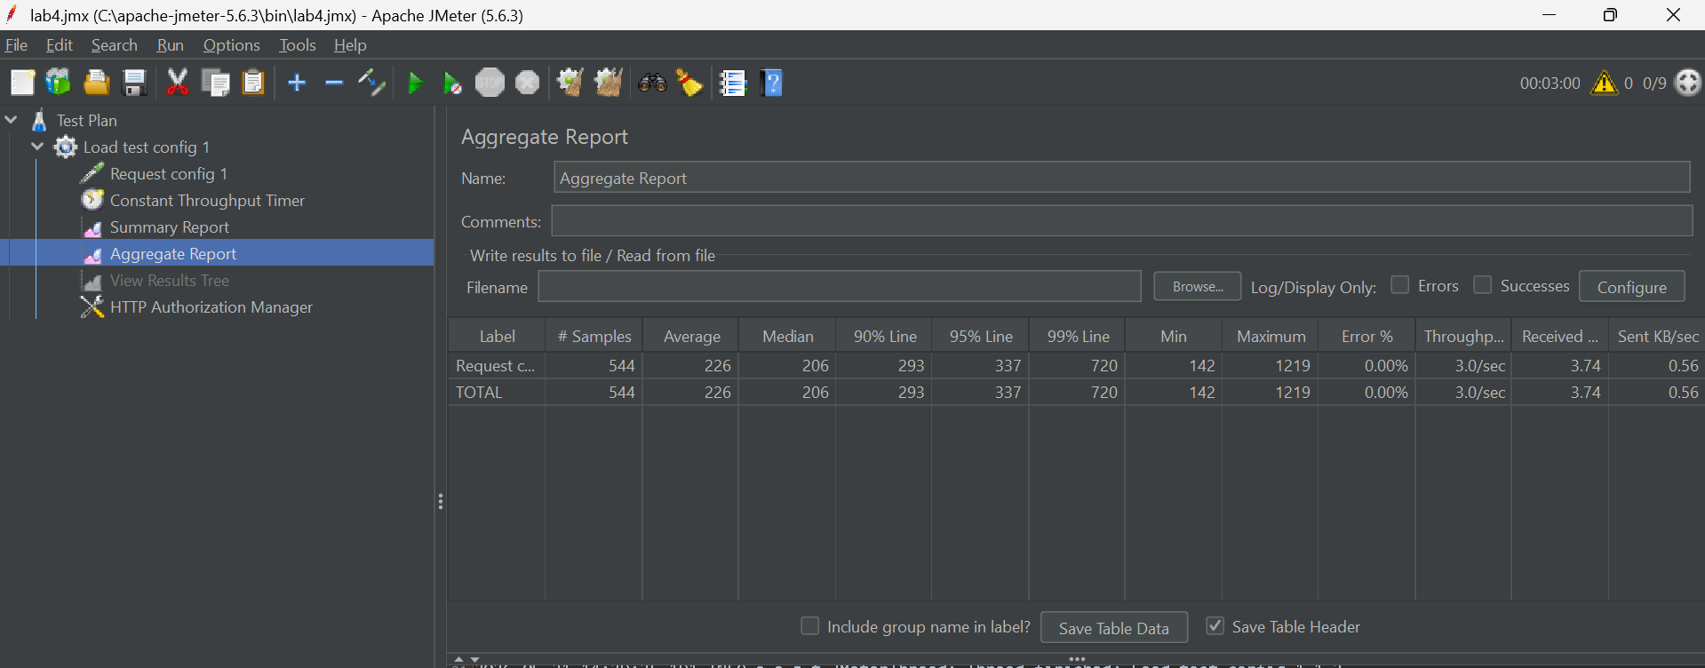
Рис. 3. Результаты нагрузочного тестирования конфигурации 2 в Aggregate Report.
По результатам тестирования было выполнено 544 запроса. Ошибок при выполнении запросов зафиксировано не было, значение Error % составило 0.00%. Фактическая пропускная способность составила 3.0 запроса в секунду, что соответствует заданной нагрузке 180 запросов в минуту.
Среднее время отклика составило 226 мс, что меньше максимально допустимого значения 590 мс. Также 90-й и 95-й перцентили времени отклика не превышают заданное ограничение. При этом 99-й перцентиль составил 720 мс, а максимальное время отклика - 1219 мс, что указывает на наличие отдельных медленных запросов.
По сравнению с первой конфигурацией, вторая конфигурация показала немного меньшее среднее и медианное время отклика, а также меньшее максимальное время отклика. Однако значение 99-го перцентиля оказалось выше, чем у первой конфигурации. В целом вторая конфигурация также удовлетворяет требованиям по среднему времени отклика и 95-му перцентилю, но имеет отдельные выбросы времени отклика.

Результаты нагрузочного тестирования конфигурации 3
Для третьей конфигурации был выполнен нагрузочный тест с теми же параметрами, что и для первых двух конфигураций: 9 параллельных пользователей, суммарная интенсивность 180 запросов в минуту и длительность тестирования 180 секунд.
В ходе тестирования выполнялся запрос:
GET /api/courses?page=0&size=10
Результаты нагрузочного тестирования третьей конфигурации представлены в таблице.
Метрика | Значение
Количество запросов | 544
Среднее время отклика | 227 мс
Медианное время отклика | 204 мс
90-й перцентиль | 284 мс
95-й перцентиль | 338 мс
99-й перцентиль | 825 мс
Минимальное время отклика | 141 мс
Максимальное время отклика | 1397 мс
Процент ошибок | 0.00%
Пропускная способность | 3.0 запр./сек
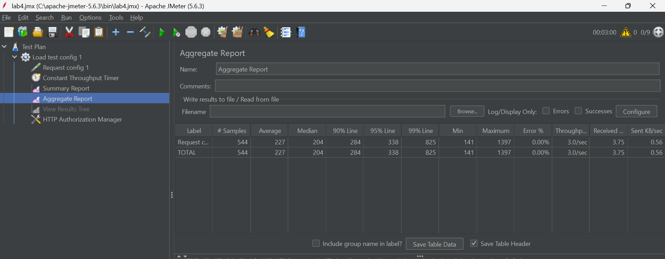
Рис. 4. Результаты нагрузочного тестирования конфигурации 3 в Aggregate Report.
По результатам тестирования было выполнено 544 запроса. Ошибок при выполнении запросов зафиксировано не было, значение Error % составило 0.00%. Фактическая пропускная способность составила 3.0 запроса в секунду, что соответствует заданной нагрузке 180 запросов в минуту.
Среднее время отклика составило 227 мс, что меньше максимально допустимого значения 590 мс. Также 90-й и 95-й перцентили времени отклика не превышают заданное ограничение. При этом 99-й перцентиль составил 825 мс, а максимальное время отклика - 1397 мс, что указывает на наличие отдельных выбросов времени отклика.

Сравнение результатов нагрузочного тестирования
Для выбора минимальной подходящей конфигурации были проведены нагрузочные тесты для трёх конфигураций приложения. Во всех случаях использовались одинаковые параметры JMeter: 9 параллельных пользователей, суммарная нагрузка 180 запросов в минуту и длительность теста 180 секунд.
Конфигурация | Стоимость | Количество запросов | Average, мс | Median, мс | 90% Line, мс | 95% Line, мс | 99% Line, мс | Max, мс | Error % | Throughput
Конфигурация 1 | $2000 | 548 | 233 | 213 | 290 | 342 | 549 | 1525 | 0.00% | 3.0 запр./сек
Конфигурация 2 | $2800 | 544 | 226 | 206 | 293 | 337 | 720 | 1219 | 0.00% | 3.0 запр./сек
Конфигурация 3 | $5400 | 544 | 227 | 204 | 284 | 338 | 825 | 1397 | 0.00% | 3.0 запр./сек
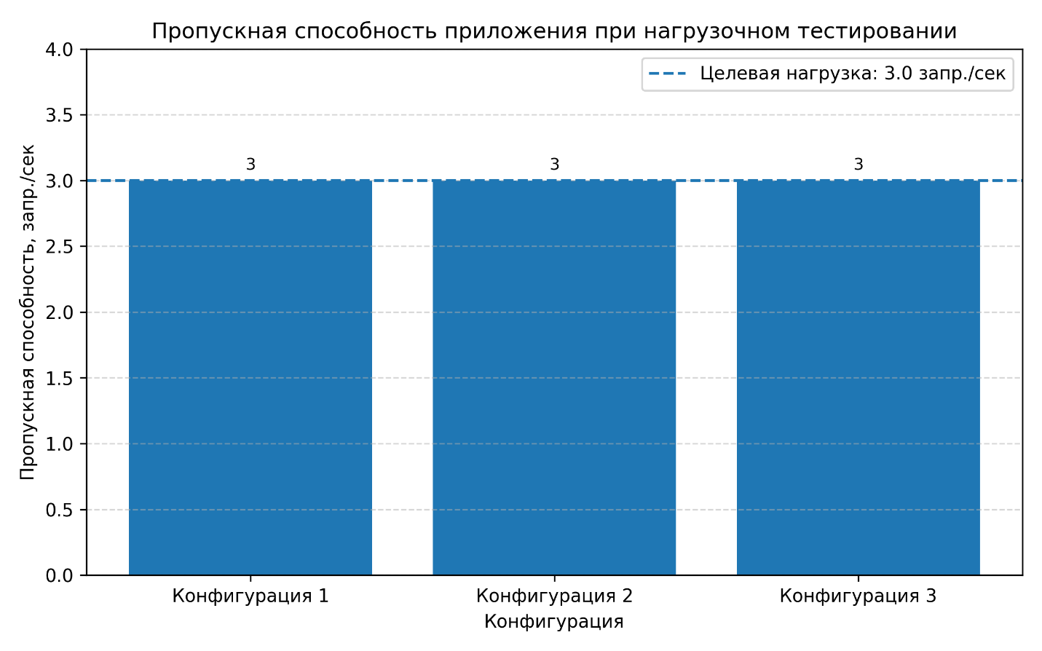
Рис. 5. График пропускной способности приложения при нагрузочном тестировании.

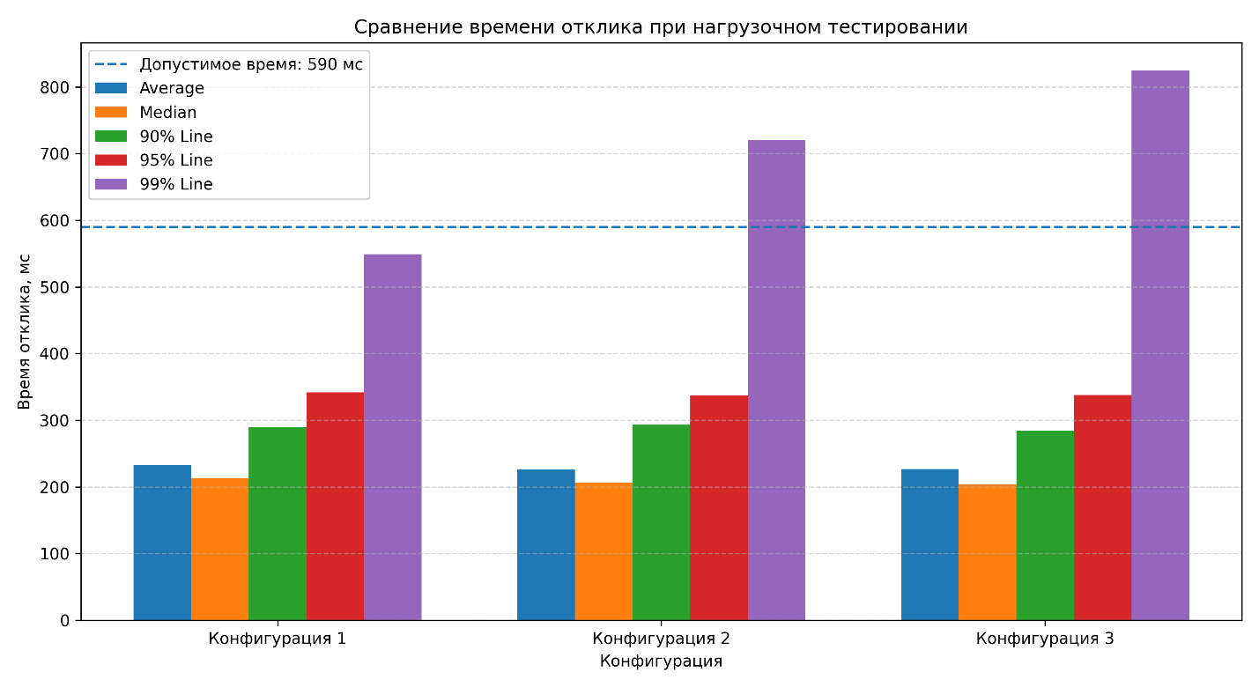
Рис. 6. Сравнение времени отклика по основным метрикам.
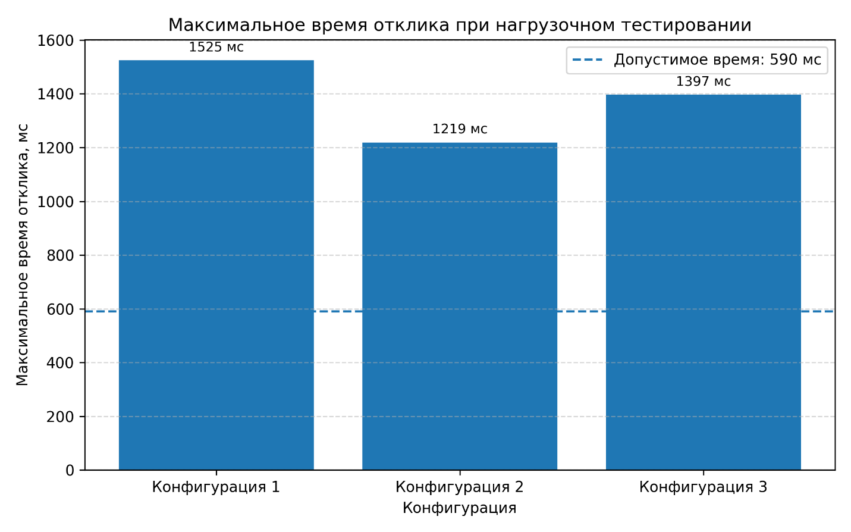
Рис. 7. Максимальное время отклика при нагрузочном тестировании.
Во всех трёх конфигурациях фактическая пропускная способность составила около 3.0 запроса в секунду, что соответствует заданной нагрузке 180 запросов в минуту. Ошибок при выполнении запросов зафиксировано не было, значение Error % во всех случаях составило 0.00%.
Среднее время отклика во всех трёх конфигурациях оказалось меньше максимально допустимого значения 590 мс. Также 90-й и 95-й перцентили времени отклика не превышают заданное ограничение. При этом максимальные значения времени отклика во всех трёх конфигурациях превышают 590 мс, что связано с отдельными выбросами. Поскольку основная масса запросов укладывается в допустимое время отклика, для выбора конфигурации использовались среднее время отклика, 90-й и 95-й перцентили, а также отсутствие ошибок.

Описание конфигурации JMeter для стресс-тестирования
Для стресс-тестирования была выбрана конфигурация 1, так как по результатам нагрузочного тестирования она оказалась минимальной по стоимости и при этом удовлетворяла требованиям по среднему времени отклика, 90-му и 95-му перцентилям, а также не приводила к ошибкам обработки запросов.
Стресс-тестирование выполнялось с использованием того же endpoint, что и нагрузочное тестирование:
GET /api/courses?page=0&size=10
Также использовались те же настройки подключения к приложению, развёрнутому на сервере Helios через SSH-туннель, и те же параметры Basic Authentication.
Основное отличие стресс-тестирования от нагрузочного тестирования заключалось в последовательном увеличении количества параллельных пользователей и суммарной интенсивности запросов. При этом средняя нагрузка, формируемая одним пользователем, сохранялась равной 20 запросам в минуту. Поэтому суммарная интенсивность нагрузки рассчитывалась по формуле:
Количество пользователей × 20 запросов в минуту
Для каждого прогона изменялись два параметра JMeter:
- Number of Threads (users) в элементе Thread Group;
- Target throughput в элементе Constant Throughput Timer.
Остальные параметры тестового плана оставались неизменными:
Параметр | Значение
Ramp-up period | 30 секунд
Loop Count | Infinite
Specify Thread lifetime | Enabled
Duration | 180 секунд
Calculate Throughput based on | all active threads
В ходе стресс-тестирования были выполнены прогоны с 9, 12, 15 и 18 параллельными пользователями. Базовая точка 9 пользователей была взята из результатов нагрузочного тестирования выбранной конфигурации.

Результаты стресс-тестирования
Результаты стресс-тестирования выбранной конфигурации представлены в таблице.
Количество пользователей | Нагрузка, запросов/мин | Throughput, запросов/сек | Average, мс | Median, мс | 90% Line, мс | 95% Line, мс | 99% Line, мс | Max, мс | Error %
9 | 180 | 3.0 | 233 | 213 | 290 | 342 | 549 | 1525 | 0.00%
12 | 240 | 4.0 | 230 | 204 | 290 | 369 | 767 | 1422 | 0.00%
15 | 300 | 5.1 | 229 | 206 | 307 | 382 | 820 | 1676 | 0.00%
18 | 360 | 6.0 | 320 | 198 | 650 | 1121 | 1678 | 2346 | 0.00%
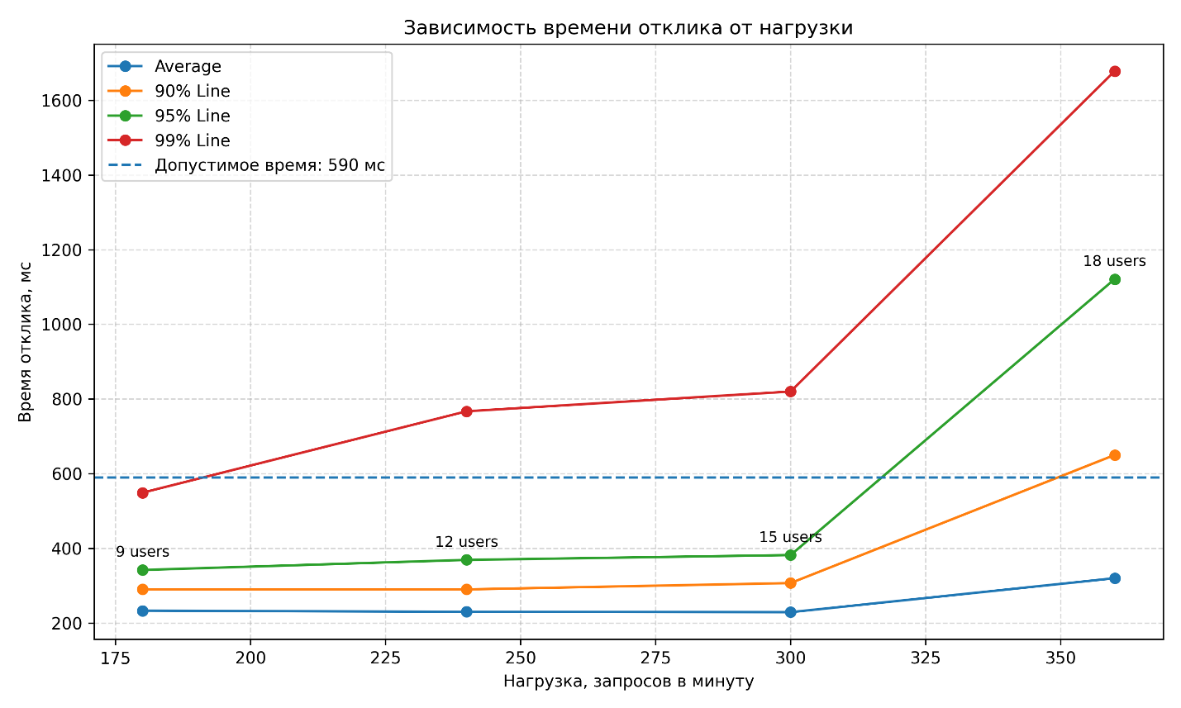
Рис. 8. График изменения времени отклика от нагрузки для выбранной конфигурации.
При увеличении нагрузки с 9 до 15 пользователей среднее время отклика оставалось стабильным и находилось в диапазоне 229–233 мс. Значение 95-го перцентиля также оставалось ниже максимально допустимого времени обработки запроса 590 мс.
При увеличении нагрузки до 18 пользователей среднее время отклика выросло до 320 мс и всё ещё оставалось ниже допустимого значения. Однако 90-й перцентиль увеличился до 650 мс, а 95-й перцентиль - до 1121 мс. Это означает, что при данной нагрузке значительная часть запросов начала выполняться дольше допустимого времени.
Таким образом, выбранная конфигурация перестаёт удовлетворять требованиям по времени отклика при нагрузке 18 пользователей, что соответствует 360 запросам в минуту. Предельной устойчивой нагрузкой по результатам проведённых измерений можно считать 15 пользователей, или 300 запросов в минуту.

Вывод
В ходе лабораторной работы было выполнено нагрузочное и стресс-тестирование веб-приложения с использованием Apache JMeter. Поскольку исходное приложение из варианта задания было недоступно, тестирование проводилось для собственного приложения, разработанного в рамках лабораторной работы по дисциплине БЛПС и развёрнутого на сервере Helios.
Для нагрузочного тестирования был выбран endpoint получения списка курсов:
GET /api/courses?page=0&size=10
Данный запрос не изменяет состояние системы и подходит для многократного выполнения виртуальными пользователями. В JMeter была настроена модель нагрузки из 9 параллельных пользователей с общей интенсивностью 180 запросов в минуту, что соответствует варианту задания.
В ходе нагрузочного тестирования были проверены три конфигурации приложения. Все конфигурации обеспечили требуемую пропускную способность около 3 запросов в секунду и завершили тестирование без ошибок. По результатам сравнения была выбрана конфигурация 1 стоимостью $2000, так как она является минимальной по стоимости и удовлетворяет требованиям по среднему времени отклика, 90-му, 95-му и 99-му перцентилям.
После выбора конфигурации было проведено стресс-тестирование. Нагрузка последовательно увеличивалась с 9 до 18 параллельных пользователей при сохранении средней нагрузки 20 запросов в минуту на одного пользователя. При нагрузке до 15 пользователей выбранная конфигурация сохраняла допустимое время отклика: среднее время и 95-й перцентиль оставались ниже 590 мс. При увеличении нагрузки до 18 пользователей 90-й перцентиль вырос до 650 мс, а 95-й перцентиль - до 1121 мс, что превышает максимально допустимое время обработки запроса.
Таким образом, выбранная конфигурация 1 выдерживает заданную нагрузку 9 пользователей и может считаться наиболее рациональной по соотношению стоимости и производительности. Предельной устойчивой нагрузкой для данной конфигурации по результатам стресс-тестирования можно считать 15 пользователей, или 300 запросов в минуту. При нагрузке 18 пользователей, соответствующей 360 запросам в минуту, конфигурация перестаёт удовлетворять требованиям по времени отклика.

